串联电路电流的规律配套习题
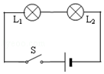
1．如图所示开关闭合时，L₁比L₂亮，则有
A．通过L₁的电流比较大 B．通过L₂的电流比较大
C．通过L₁和L₂的电流一样大 D．无法判断
2．有两只小灯泡，上面分别标有“2 A，10 Ω”和“1 A，5 Ω”的字样，若将它们串联在电路中使用，则电路中允许通过的最大电流为
A．1 A B．2 A C．3 A D．不能确定
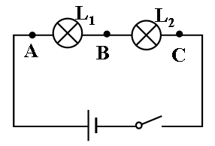
3．如图所示，小阳用电流表探究串联电路中的电流关系，他分别用电流表测电路中A、B、C三处的电流，得知I_{A}＝0.2 A，则I_{B}＝_______，I_{C}＝_______。
4．如图所示，小刚在探究“串联电路的电压特点”时，将两盏标有“2.5 V 0.3 A”的小灯泡串联起来到电源两端。突然，原来正常发光的两盏灯同时熄灭。
（1）关于这两盏灯的故障判断，小刚给出了四种猜测：
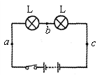
A．一盏灯断路，另一盏灯完好
B．一盏灯短路，另一盏灯完好
C．一盏灯断路，另一盏灯短路
D．两盏灯同时被烧断
四个猜想中，可能性最大的是_______。
（2）如果这两盏灯熄灭的原因是其中的一盏灯有故障。现有
①规格相同的灯泡；
②符合要求的电压表；
③符合要求的电流表；
④一根导线。
从它们中间选择一种器材来检测故障，你认为不适用的是？______和______（填序号）。
你的理由是__________________________________________________________。
（3）故障排除后，小刚测出的数据如下表。
实验次数 | U_{ab}/V | U_{bc}/V | U_{ac}/V
1 | 2.0 | 2.0 | 4.0
2 | 2.2 | 2.2 | 4.5
3 | 2.5 | 2.6 | 5.0
得出结论：
①串联电路中的总电压等于各部分电路两端的电压总和。
②串联电路中各部分电压两端的电压相等。
请你对上述结论分别进行评估：
根据串联电路的电压特点结论__________（①、②）是错误的。请你分析说明形成错误结论的原因？______________________________________________________________。

